**Simulador de Seguros Residenciais**

**Descrição**

O Simulador de Seguros é um programa que tem por objetivo calcular o valor a ser pago por um cliente para realizar o seguro de sua casa, onde são apresentados os valores de franquia e mensalidade, podendo esses serem alterados caso o cliente optar por aderir mais benefícios.

**Diagrama de Implantação**

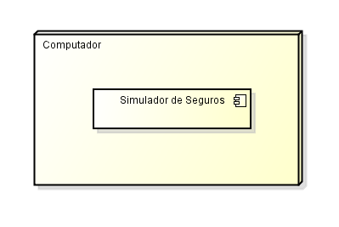

O Simulador de Seguros é um programa multicamada que roda em um computador local.

**Diagrama de Casos de Uso**

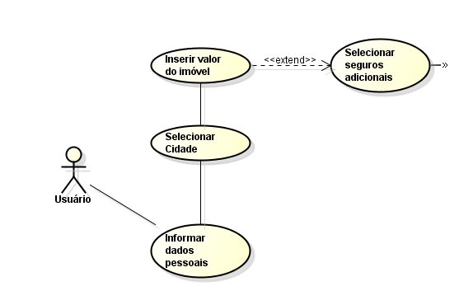

RF01 – Informar dados pessoais.

O sistema deve solicitar informações tais como: nome do solicitante, logradouro da residência a ser segurada, telefone e e-mail para contato.

RF02 – Calcular o valor a ser cobrado pelo seguro.

O sistema ira calcular o valor do seguro de acordo com o valor mensal (VM) e o valor da franquia a ser pago (VF). Para o cálculo do seguro, será necessário o valor do imóvel segurado (IM) e a cidade do imóvel segurado (CD). Com esses dados será feito o cálculo para o VM. O qual será dividido por 12 e o valor resultante deve ser multiplicado pelo índice individual (IC) da cidade informada, seguindo a tabela:

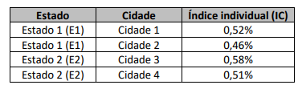

RF03 – Botão de retorno

O sistema também deve fornecer um botão que retorna o formulário para o seu estado inicial.

RF04 – Encerrar o sistema

Caso o usuário tente encerrar o sistema, um modal aparecera para prevenir um fechamento não intencional.

**Requisitos não funcionais**

RNF01 – Compatibilidade

O sistema deve ser executado sobre o Microsoft Windows 10 e seu código fonte estará escrito em C#.

RNF02 – Usabilidade

O usuário deverá ter conhecimento sobre seu imóvel como, seu valor e localidade. Com essas informações, o sistema será capaz de calcular o possível valor do seguro.

**Diagrama de Classes**

